Автоматическая система пожарной сигнализации
на основе пульта «С2000-М».

Действия дежурного персонала.
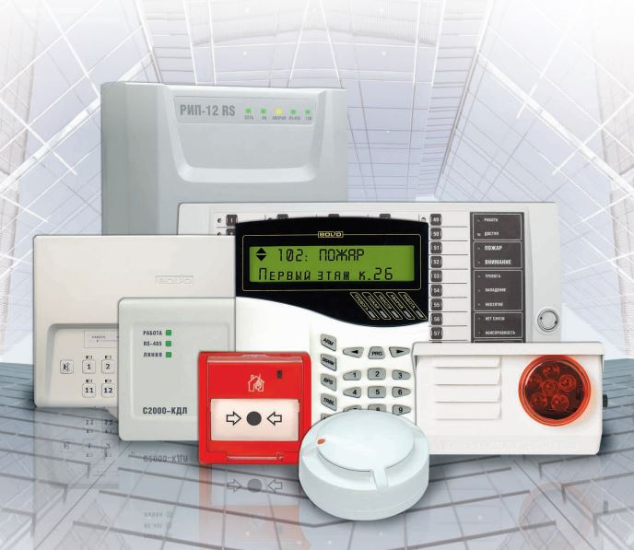

2020 г.

1.1 Дежурный режим (норма).
Дежурный персонал обязан контролировать, что пожарная сигнализация находится в дежурном режиме и отсутствуют сработки датчиков, неисправности, отключения и пуски.
Главный экран панели управления «С2000М» в дежурном режиме должен быть таким:
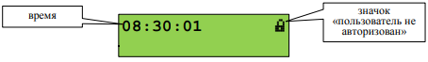
Должен светиться только зеленый светодиод «Питание:
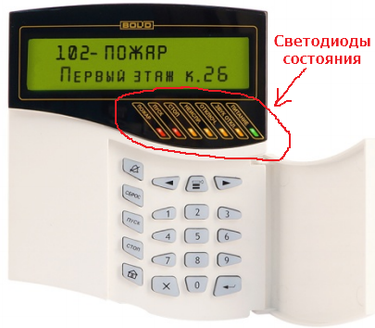
При наличии в системе отключений или неисправностей звучит зуммер (до отключения), светятся желтые светодиоды и присутствуют сообщения на экране «С2000М»:
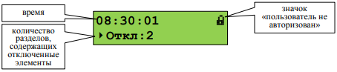
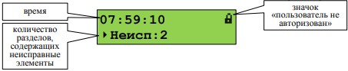
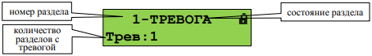
В случае обнаружения отключений и неисправностей связаться с обслуживающей организацией и сообщить о состоянии «С2000М». Только после донесения сообщения о том, что система не в норме, можно отключить внутренний зуммер «С2000М» клавишей .
1.2. Действия дежурного при сработке пожарной сигнализации.
В режим «Пожар» прибор переходит при наличии элементов (датчиков и ручных извещателей), находящихся в состоянии пожарной тревоги: «Внимание», «Пожар» или «Пожар 2».
Режим «Пожар» сигнализируется включением красного светового индикатора ПОЖАР и звуковым сигналом «Пожарная тревога» или «Внимание». На ЖКИ отображается первый раздел (зона), в котором был зафиксирован пожар, и количество разделов в «Пожаре»:
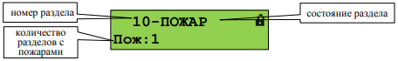
В зависимости от типа пожарной тревоги могут отображаться состояния «Внимание», «Пожар» или «Пожар 2».
При включении звукового оповещения необходимо определить помещение, в котором произошло срабатывание пожарной сигнализации, и проверить его на наличие (отсутствие) возгорания или задымления.
В случае пожара действовать согласно соответствующей должностной инструкции.
Для просмотра дополнительной информации о пожарах в этом разделе и других разделов в состоянии «Пожар» нужно нажать кнопку . Отобразится экран информации о разделе:
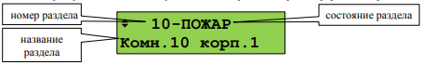
Просмотр других разделов (зон, помещений), в которых зафиксирован пожар, осуществляется кнопками .
Для определения сработавших элементов в разделе нужно нажать кнопку .
Отобразится информация об элементе, который первым в этом разделе зафиксировал пожар:
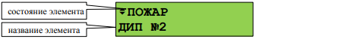
Кнопками можно просмотреть другие элементы раздела в пожаре.
Для просмотра времени и даты пожара нужно нажать и удерживать кнопку 0.
При нажатии кнопки 1 отобразится информация об адресе модуля и номере извещателя или ШС. Сброс сработавшего элемента можно выполнить кнопкой СБРОС или через контекстное меню, которое вызывается кнопкой . Сброс приведет к возвращению в исходное состояние всех исполнительных устройств систем противопожарной защиты здания! Поэтому сброс можно выполнять только убедившись, что сработка ложная!
Если ещё раз нажать - можно просмотреть все состояния выбранного элемента (с временем и датой). Для пролистывания состояний используются кнопки .
Для выполнения указанных действий дежурный должен знать инструкцию по управлению разделами пожарной сигнализации при помощи панели «С2000М»!
1.3. Сброс тревог.
Если срабатывание сигнализации ложное - необходимо выполнить сброс соответствующего раздела. Команда «сброс тревог» переводит в дежурное состояние раздел, находящийся в пожарной тревоге или в состоянии «Невзят».
Для сброса тревог возможны следующие последовательности действий:
1) ввести PIN-код «2222», выбрать раздел и нажать кнопку СБРОС;
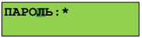
2) выбрать раздел, в котором требуется сбросить тревоги (в режиме отображения или просмотра тревог, пожаров или неисправностей), нажать кнопку СБРОС, ввести PIN-код (при необходимости авторизации - значок показывает, что пользователь не авторизован).
Если сначала ввести PIN-код, «С2000М» отобразит первый раздел из списка всех доступных пользователю разделов. Клавишами нужно выбрать требуемый раздел и нажать СБРОС. «С2000М» предложит подтвердить команду «Сброс тревоги» в выбранном разделе:
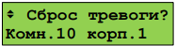
Для выполнения сброса тревог нужно нажать .
Также можно выбрать общий сброс (сброс тревог во всех доступных пользователю разделах) кнопками :
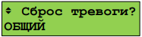
Второй вариант управления – сначала выбрать раздел, в котором требуется сбросить тревогу, и нажать кнопку СБРОС. Например, в режиме «Пожар» это первый раздел, в котором произошла пожарная тревога:
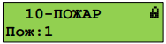
При просмотре разделов в режиме «Пожар» это текущий просматриваемый раздел:
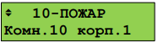
После нажатия кнопки СБРОС и ввода кода доступа (если пользователь не был авторизован) «С2000М» предложит подтвердить команду «Сброс тревоги» в выбранном разделе:
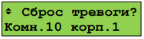
Для выполнения сброса тревог нужно нажать .
1.4. Отключение элементов системы.
Если сработка ложная, а после выполнения сбороса сработка повторяется из-за неисправности датчика – нужно исключить неисправный элемент с помощью функции отключения.
Отключение выполняется следующим образом:
- сообщить в обслуживающую организацию о ложном срабатывании;
- ввести пароль «2222»;
- выбрать кнопками отключаемый раздел (зону):
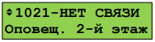
- для отключения всех элементов в разделе нужно нажать кнопку контекстного меню и выбрать команду «ОТКЛЮЧИТЬ»:
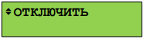
При отключении всех элементов в разделе раздел будет иметь состояние «ОТКЛЮЧЕН»:
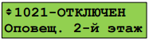
- если нужно отключить не весь раздел, а отдельные его неисправные элементы (глупо отключать весь раздел, если запылен только один датчик или потеряна связь с одним модулем) - нужно перейти к списку элементов раздела нажатием кнопки и выбрать элемент кнопками :
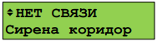
- для отключения элемента нужно нажать кнопку контекстного меню и выбрать команду «ОТКЛЮЧИТЬ»:
При отключении элемента он будет иметь состояние «ОТКЛЮЧЕН»:
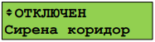
Включение элемента или раздела осуществляется аналогично.
Для отключения внутреннего звукового зуммера «С2000М» нажать кнопку .
Для выхода из ошибочного действия или возврата на уровень вверх необходимо нажать .
Для возврата в начало на главный экран - нажав клавишу .

